SẮC MÀU TUỔI THƠ: HỌC SINH TRƯỜNG TIỂU HỌC DUY VINH TỎA SÁNG TẠI CUỘC THI VẼ TRANH "ĐÀ NẴNG - THÀNH PHỐ EM YÊU"
Trong không khí phấn khởi chào mừng kỷ niệm 51 năm ngày Giải phóng tỉnh Quảng Nam (24/3/1975 - 24/3/2026) và thành phố Đà Nẵng (29/3/1975 - 29/3/2026), các em học sinh trường Tiểu học Duy Vinh đã tích cực hưởng ứng và gặt hái được những thành tích đáng tự hào tại cuộc thi vẽ tranh với chủ đề "Đà Nẵng - Thành phố em yêu".
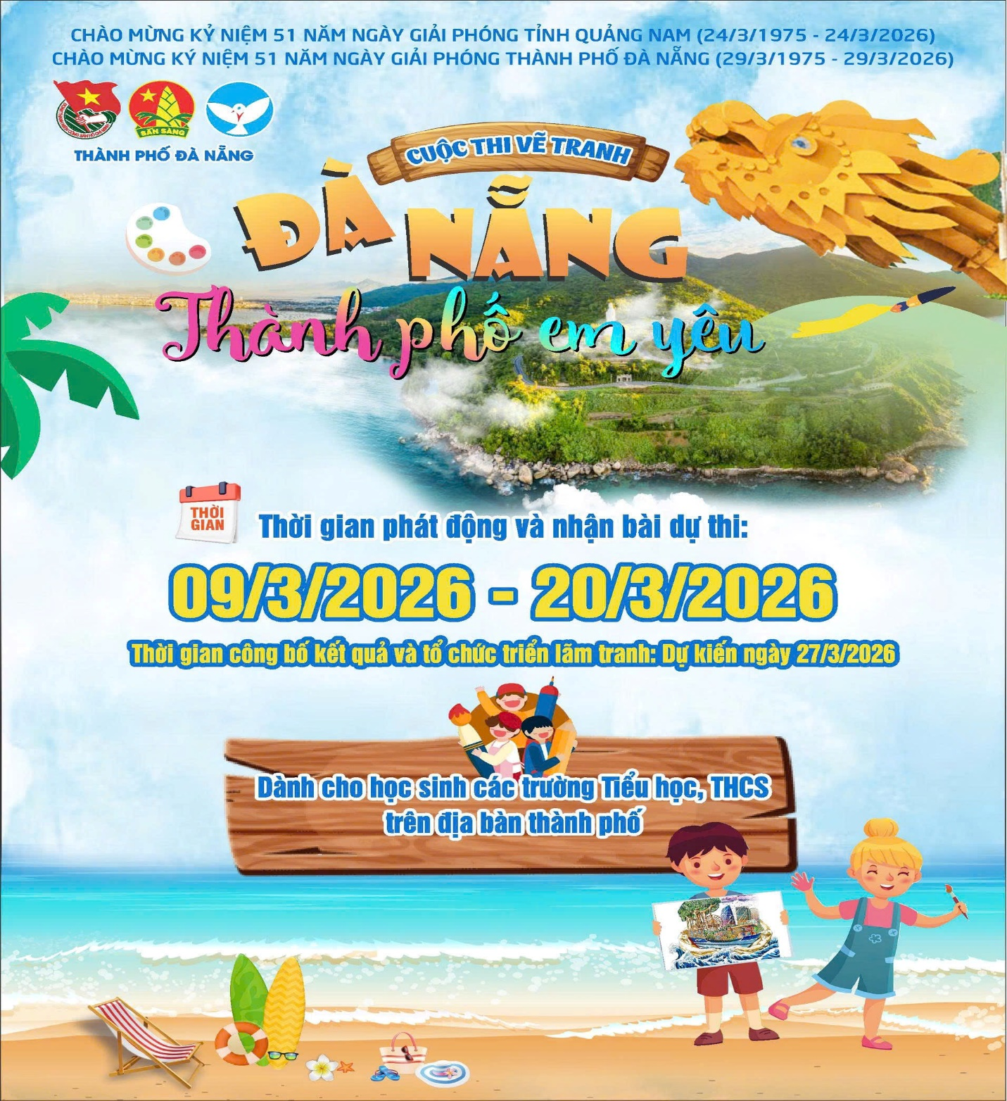
Sân chơi nghệ thuật đầy ý nghĩa
Cuộc thi vẽ tranh "Đà Nẵng - Thành phố em yêu" là một hoạt động giáo dục quan trọng, hướng các em thiếu nhi đến việc tìm hiểu và tự hào về truyền thống lịch sử, các di tích, địa chỉ đỏ và biểu tượng văn hóa của địa phương. Với các nhóm nội dung chính như: Tự hào truyền thống, Vẻ đẹp quê hương, Thành phố tương lai và Người Đà Nẵng văn minh, cuộc thi đã mở ra một không gian sáng tạo vô tận để các em thể hiện tình yêu với mảnh đất quê hương.
Các tác phẩm dự thi được thực hiện trên khổ giấy A2 với nhiều chất liệu đa dạng từ bút chì, bột màu, sáp màu đến sơn dầu và màu nước. Đây không chỉ là một cuộc thi mà còn là cơ hội để các em học sinh nói lên ước mơ về một "Thành phố đáng sống" xanh - sạch - đẹp và hiện đại.
Sự đầu tư tâm huyết của thầy và trò
Để có được những tác phẩm chất lượng tham gia dự thi từ ngày 09/03 đến 20/03/2026, thầy và trò trường Tiểu học Duy Vinh đã có sự đầu tư nghiêm túc và chỉn chu. Các thầy cô giáo không chỉ hướng dẫn về kỹ thuật hội họa, cách phối màu mà còn khơi gợi cho các em những ý tưởng độc đáo, giúp các em hiểu sâu sắc hơn về các giá trị văn hóa cốt lõi và tinh thần đoàn kết của nhân dân Quảng Nam - Đà Nẵng.
Sự nỗ lực của các em học sinh thể hiện qua từng nét vẽ tỉ mỉ, sự chăm chút cho mỗi chi tiết để đảm bảo đúng quy định của Ban Tổ chức như ghi rõ thông tin thí sinh và đảm bảo tính bản quyền của tác phẩm.
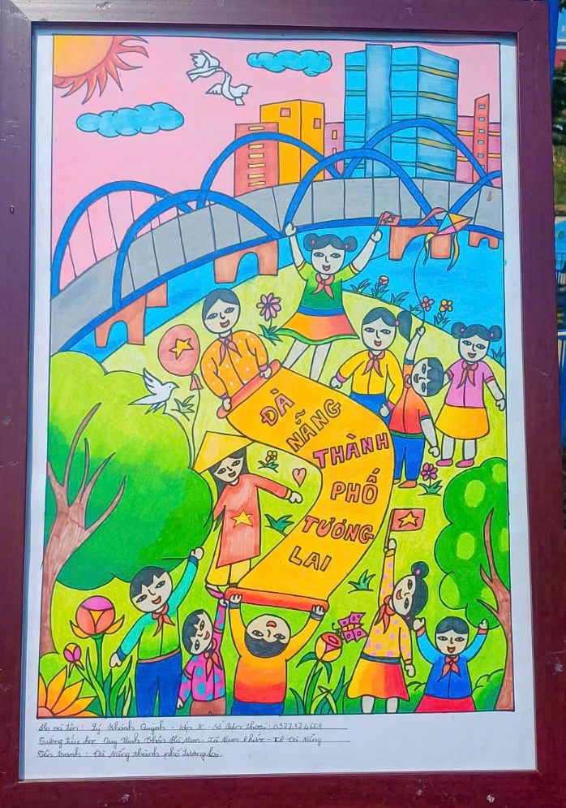 | 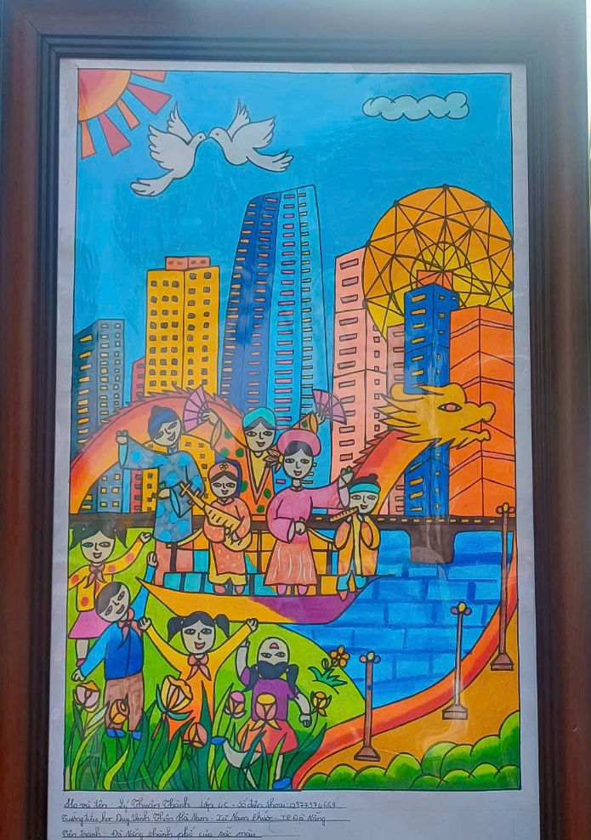

Những "trái ngọt" xứng đáng
Bằng tài năng và tình yêu dành cho thành phố, các em học sinh trường Tiểu học Duy Vinh đã xuất sắc vượt qua nhiều thí sinh khác để ghi tên mình vào bảng vàng giải thưởng:
- Em Lý Khánh Quỳnh (Lớp 3C) đã xuất sắc đạt Giải B của cuộc thi.
- Em Lý Thuận Thành (Lớp 4C) đã đạt Giải Triển vọng, ghi dấu ấn về sự sáng tạo và tiềm năng nghệ thuật của mình.
Kết quả này không chỉ là niềm vinh dự cá nhân của các em mà còn là niềm tự hào của nhà trường, khẳng định chất lượng giáo dục toàn diện, đặc biệt là trong việc bồi dưỡng năng khiếu nghệ thuật cho học sinh.
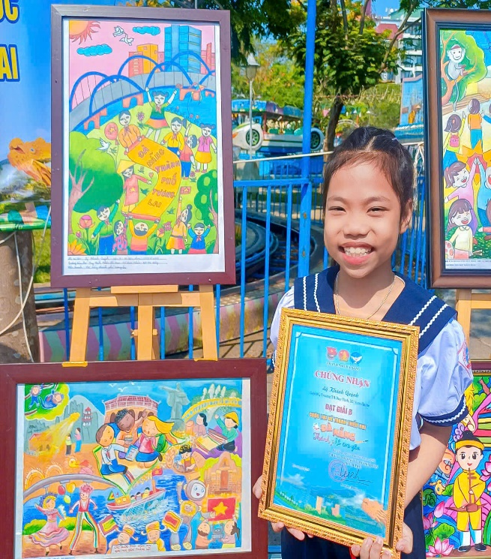 | 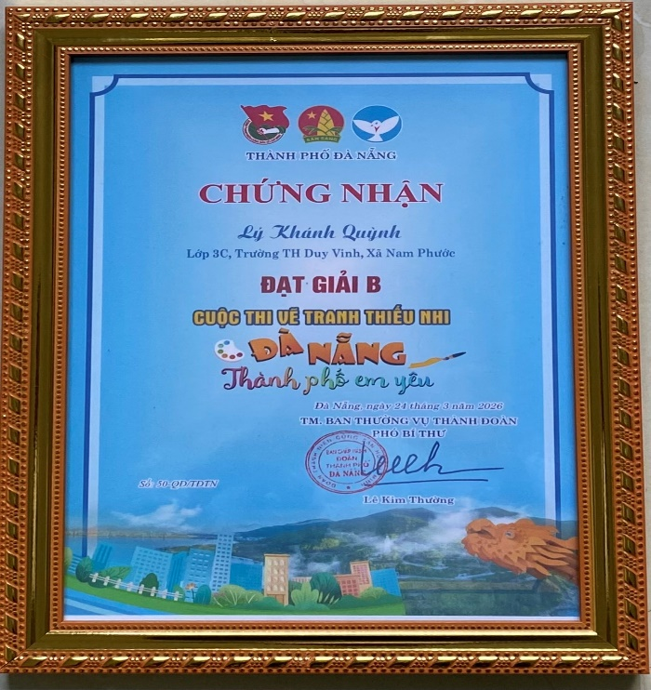
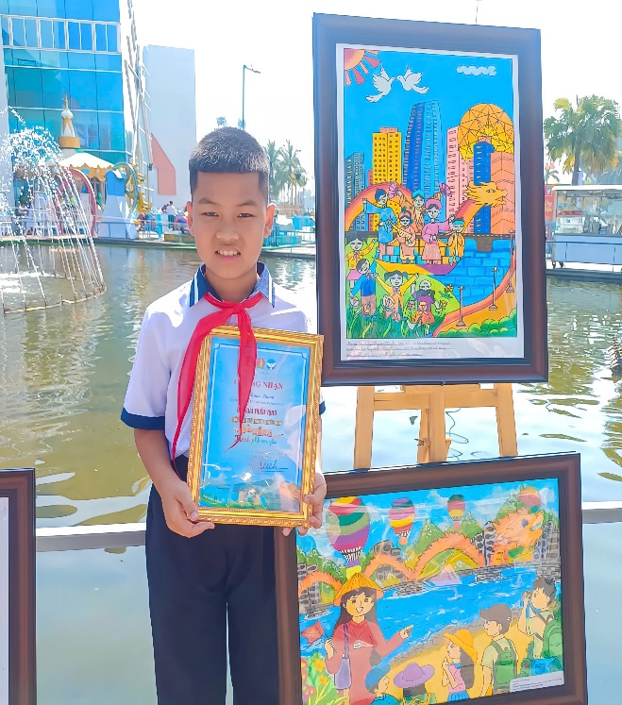 | 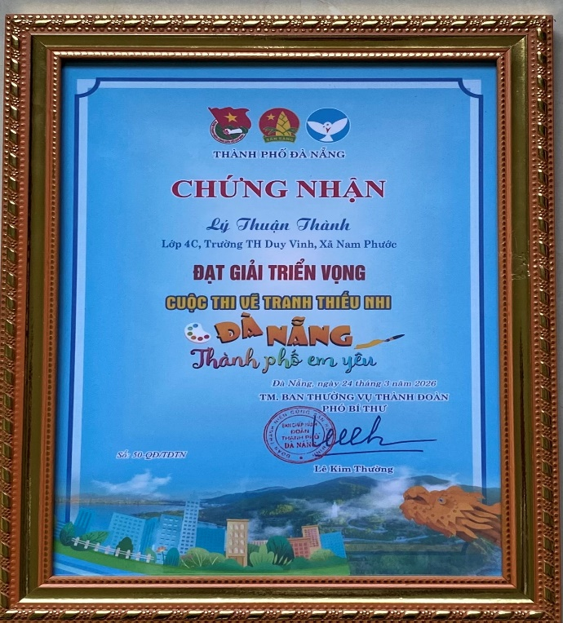
Lan tỏa tình yêu quê hương
Cuộc thi "Đà Nẵng - Thành phố em yêu" đã mang lại giá trị tinh thần to lớn, giúp bồi đắp lòng yêu nước và ý thức giữ gìn các giá trị văn hóa cho thế hệ trẻ. Những bức tranh của học sinh trường Tiểu học Duy Vinh đã góp phần quảng bá hình ảnh một Đà Nẵng năng động, thân thiện và giàu lòng hiếu khách đến với mọi người.
Thành công tại cuộc thi lần này sẽ là động lực mạnh mẽ để thầy và trò trường Tiểu học Duy Vinh tiếp tục phấn đấu, hăng hái tham gia các hoạt động phong trào, góp phần xây dựng môi trường học đường thân thiện và sáng tạo.
Tin bài: Trần Thị Ca - Trưởng Ban hoạt động ngoài giờ lên lớp

